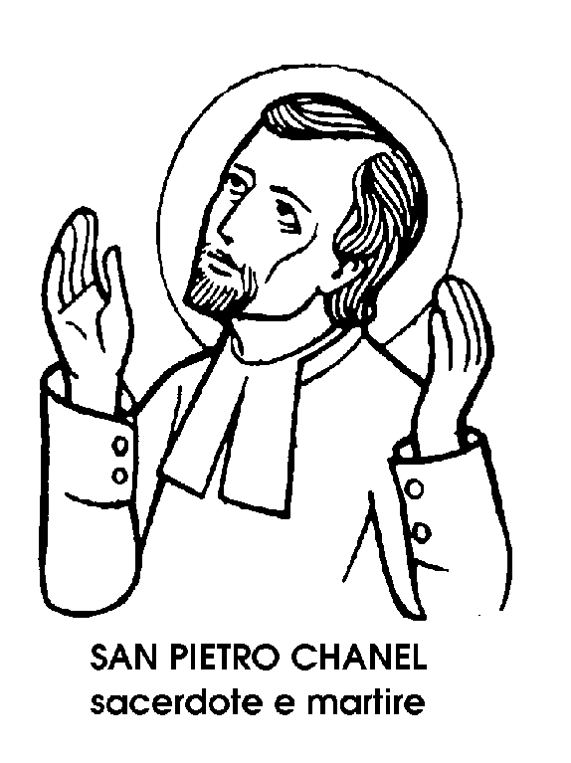
28 aprile

San Pietro Chanel
Martire del XIX secolo

lì nuovo Calendario propone oggi il ricordo di un Santo nuovissimo, perché canonizzato nel 1954, a poco più di un secolo dalla morte, avvenuta nel 1841.San Pietro Chanel è il primo martire dell'Oceania, e con la sua presenza nel Calendario anche il quinto continente, dopo l'Europa, l'Asia, l'Africa e le due Americhe, è venuto ad estendere la dimensione geografica della santità, fino ad un'ampiezza veramente universale.Francese d'origine, Pietro Luigi Maria Chanel era nato nel 1803 a Cuet, in diocesi di Belley. Costretto a badare ai fratelli più piccoli, studiò tardi, senza frequentare regolarmente le scuole. Si rifece più tardi, diventando allievo esemplare del seminario minore e poi di quello maggiore, dal quale uscì ventiquattrenne per celebrare la sua prima Messa. Vicario, poi parroco, spremé le sue migliori energie nell'opera dell'apostolato, e al tempo stesso si preparò alla vita missionaria, alla quale aspirava fin dalla prima gioventù. E per far questo, si « specializzò » soprattutto in due materie: la frugalità e la laboriosità. Saper far tutto, e saper fare a meno di tutto, erano i migliori requisiti per un futuro missionario.
Quando la cura della parrocchia non gli sembrò più sufficiente, chiese di entrare nella Società di Maria, da poco fondata e non ancora approvata dal Papa, e di partire missionario negli Stati Uniti. Dopo alcuni anni, approvata da Roma, la società dei cosiddetti « Maristi », gli fu chiesto di partire per l'Oceania, il territorio di missione che il Papa desiderava affidare alla nuova famiglia religiosa. Giunse così, nel 1837, nell'isola di Futuna, campo di lavoro e di sofferenza destinatogli dalla Provvidenza. Conosciamo tutti i particolari del suo soggiorno e della sua opera in quell'isola, perché i superiori lo incaricarono di tenere un diario, che il padre Chanel redasse con attenta cura per più di tre anni, fino alla settimana precedente la sua morte. Sappiamo così dell'accoglienza non ostile, ma anche piena di insidie e di malintesi, che il sovrano dell'isola tributò al missionario europeo; sappiamo della capanna che egli trasformò in chiesetta; dell'effetto che i riti cristiani, ancora incomprensibili, fecero sulla popolazione dei nativi.
Sappiamo degli sforzi del sacerdote marista per imparare la lingua del luogo, indispensabile strumento per aprire alla fede le anime dei pagani, e sappiamo anche dei lenti successi, non della predicazione, tuttora, impossibile, ma dell'esempio e dell'affabilità del missionario, nell'avvicinare al Cristianesimo gli abitanti di Futuna, soprattutto i giovani.
Ma questi successi vennero contrastati dai vecchi dell'isola, più tradizionalisti e conservatori, i quali non vedevano di buon occhio l'intromissione dell'europeo nei costumi millenari della comunità. La tensione raggiunse il limite quando, nel 1841, il padre Chanel convertì lo stesso figlio del Sovrano, suscitando il geloso sdegno del padre e dei suoi ministri Non fu difficile raggiungere il missionario nel- la sua capanna adibita a chiesa, e colpirlo a morte con rozze armi da taglio. Ma il risultato non fu quello che i dignitari conservatori si aspettavano, perché quell'uccisione provocò la conversione quasi immediata di tutti gli abitanti dell'isola. Fu dunque il capolavoro del missionario francese, al quale egli si era preparato con tutta una vita di apprendistato al sacrificio.
La società dei Padri Maristi ebbe così il suo primo Martire, e Futuna, isola sperduta dell'Oceania, vide fiorire il primo Santo del quinto continente.

San Panfilo
Vescovo del VII secolo

Sulmo mihi patria est: Sulmona è la mia patria. Con queste parole, il grande poeta latino Ovidio tracciò, venti secoli fa, il proprio certificato di nascita. E a Sulmona, le iniziali di quella frase latina formano ancora il motto dello stemma cittadino, scritte sopra una banda trasversale in campo rosso.
Il poeta delle Metamorfosi resta senza dubbio il cittadino numero uno di Sulmona, ma nella città dei dolci confetti, un altro può essere avvicinato buon secondo a colui il quale, secondo un detto popolare, « cocchia e scocchia » la gente: cioè unisce le coppie degli innamorati oppure le disfà.
Il secondo cittadino di Sulmona è San Panfilo, al quale è dedicata la cattedrale della città e che tutti i giorni saluta i Sulmonesi dalla nicchia sopra il portale della chiesa, dove si erge, dal '300, la sua statua.
San Panfilo fu Vescovo di Sulmona nel VII secolo, e pare che anch'egli, come Ovidio, fosse nativo dell'antica città dei Peligni. Il Martirologio Romano lo dice Vescovo di Valva, l'antica Corfinium, dove perse la vita il Martire San Pelino. Sembra però che debba trattarsi di una confusione, perché soltanto nel XIII secolo la diocesi di Valva venne unita a quella, più antica, di Sulmona.
Per la stessa ragione, parlando di San Panfilo, il Martirologio ricorda anche il borgo di Pentina, sorto sulle rovine della distrutta Corfinium, e che pare debba il suo nome alle « case pente », cioè dipinte, forse avanzi di più antiche, sontuose dimore.
In realtà fu soprattutto a Sulmona, ai piedi dell'eccelsa Maiella, che si esplicò l'attività del sulmonese Panfilo, vescovo saggio, benefico, sommamente generoso, e che pure, da qualcuno, venne accusato di tendenze ariane. Era un'accusa grave, a quel tempo, e soprattutto per un Vescovo, custode dell'integrità della dottrina. San Panfilo, infatti, si presentò subito a Roma, presso il Papa Sergio, giustificandosi e dimostrando di non aver mai sostenuto e insegnato altre dottrine se non quelle proclamate e difese dalla Chiesa. Tornò a Sulmona, accolto con rinnovato affetto dai suoi fedeli. Riprese le sue pratiche di pietà, le sue opere di misericordia, la sua saggia e ferma guida della diocesi.
Quando morì, verso il 700, i Sulmonesi vollero costruire sulle sue spoglie una nuova grande cattedrale. Scelsero un luogo occupato un tempo da un santuario pagano dedicato ad Apollo e a Vesta.
Si può dire così che San Panfilo fosse il nuovo Apollo cristiano della città, radioso e benefico, amato e invocato, soprattutto per i miracoli che resero celebre il suo nome e mantennero vivo il suo culto.

San Lucchesio o Lucchese
Confessore del XlII secolo

Nato a Gaggiano, in quel di Siena, Lucchesio aveva tentato, da giovane, la carriera delle armi, parteggiando per la fazione dei Guelfi. Poi si era stabilito a Poggibonsi, cominciando ad esercitare la mercatura.
S'era sposato, perché una brava moglie manda avanti la casa meglio di dieci serve, e sta attenta che la roba non sia sperperata. E Buonadonna, la moglie, non si mostrò diversa dal marito. Ma, col passare degli anni, l'anima di Lucchesio, induritasi nell'avarizia, si sciolse piano piano nella generosità, mentre egli si avvicinava di più alle pratiche devote della religione e cominciava a prender sul serio i suoi doveri di cristiano. Anche Buonadonna si avvicinò alle pratiche religiose.
Gli sposi erano ben diversi da quello che era- no stati nella loro gioventù quando, nel 1221, passò da Poggibonsi un predicatore scalzo e vestito di sacco. Lucchesio l'aveva già conosciuto come il figlio del suo collega Pietro di Bernardone, mercante di lana ad Assisi. Ma ora la fama di santità di quel giovane correva per il mondo, e Lucchesio e Buonadonna furono lieti e commossi d'ospitarlo nella loro casa.
E furono proprio quei due sposi, da avari fattisi generosi e benefici, a chiedere al Santo una regola come egli aveva già dato ai suoi frati e alle suore di Santa Chiara. Una norma di vita cristiana e francescana, con la quale anche i coniugati, pur vivendo nel mondo e nella famiglia, potessero servire perfettamente Dio, imitando coloro che a Dio s'erano consacrati.
San Francesco pensava già da tempo ad una istituzione che raggruppasse sotto una regola di vita, anche i laici, che si sposavano e lavoravano, e non potevano quindi seguire completamente i tre voti francescani di castità, obbedienza e povertà.
La richiesta dei due sposi di Poggibonsi lo spinse ad attuare quella idea. Intanto fece indossare a Lucchesio e a Buonadonna un saio simile a quello dei frati, cinto alla vita con una corda annodata. Più tardi, inviò loro la Regola del cosiddetto Terz'Ordine francescano, che è stata definita « Midolla del Santo Evangelo ».
I Terziari francescani si diffusero rapidamente e in maniera sorprendente. Nei secoli successivi, si può dire che tutti, in Europa, furono Terziari francescani.In Italia, le glorie del Terz'Ordine si chiamarono Giotto di Bondone, Dante Alighieri, Cristoforo Colombo.
La tradizione secondo la quale i due sposi di Poggibonsi furono i primissimi Terziari francescani non è certa. Per alcuni, essi furono i primi a raggiungere la gloria degli altari, perché a Poggibonsi il culto di San Lucchesio e della Beata Buonadonna ebbe inizio subito dopo la loro morte.
E molti episodi, prodigiosi o edificanti, vengono narrati sul resto della loro vita, che si svolse certamente in maniera santa, in cerca di una perfezione sempre crescente, seguendo sempre più strettamente e profondamente la Regola dettata da San Francesco per il Terzo Ordine, e che Lucchesio e Buonadonna furono i primi a praticare, come mezzo di onestà, di pace e di amore in terra; di eterna beatitudine in cielo.

